О войне написано немало повестей, рассказов, песен и стихов, книг. Многих, прошедших через все испытания войны, нет среди нас. Тем весомее и дороже живая память тех, кто выстоял в той войне. Среди них дети войны.

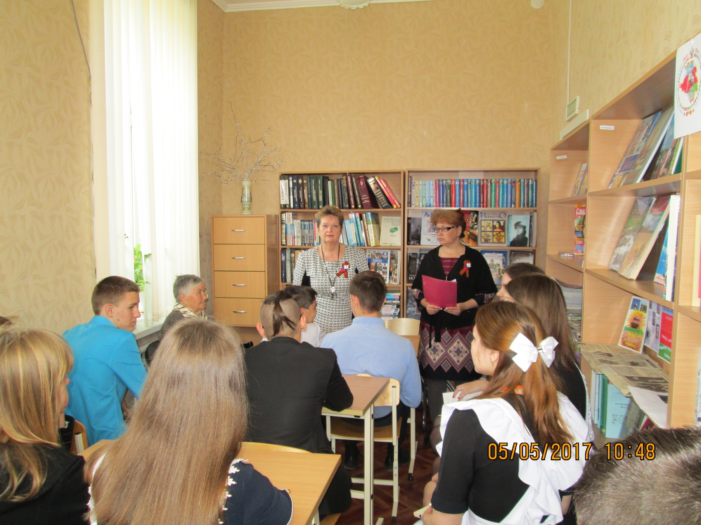5 мая 2017 года в сельской библиотеке №17 станицы Кавказской прошел литературно-музыкальный вечер «Зови же, память, снова в 45-й!». На мероприятии присутствовали учащиеся школ, читатели и почетные гости дети войны Трифонова Валентина Иосифовна и Кутищева Анна Марковна. Они рассказали как было страшно жить под оккупацией врага, как страдали от голода и страха, одежды не хватало, еды, как тосковали, когда наступило первое сентября 1941 года, как работали вместе с взрослыми в полях. На заводах, госпиталях.… На вечере ребята читали стихи в знак благодарности нашим гостям, пели песни. Также поздравили с праздником букетами цветов и сувенирами на память. Была оформлена книжная выставка «Стихи ведь тоже воевали». На ней были представлены сборники стихов о войне наших писателей и поэтов. Мероприятие получилось эмоциональным и произвело большое впечатление на молодое поколение. После мероприятия ребята рассуждали о том, как повели бы себя на месте наших героев.

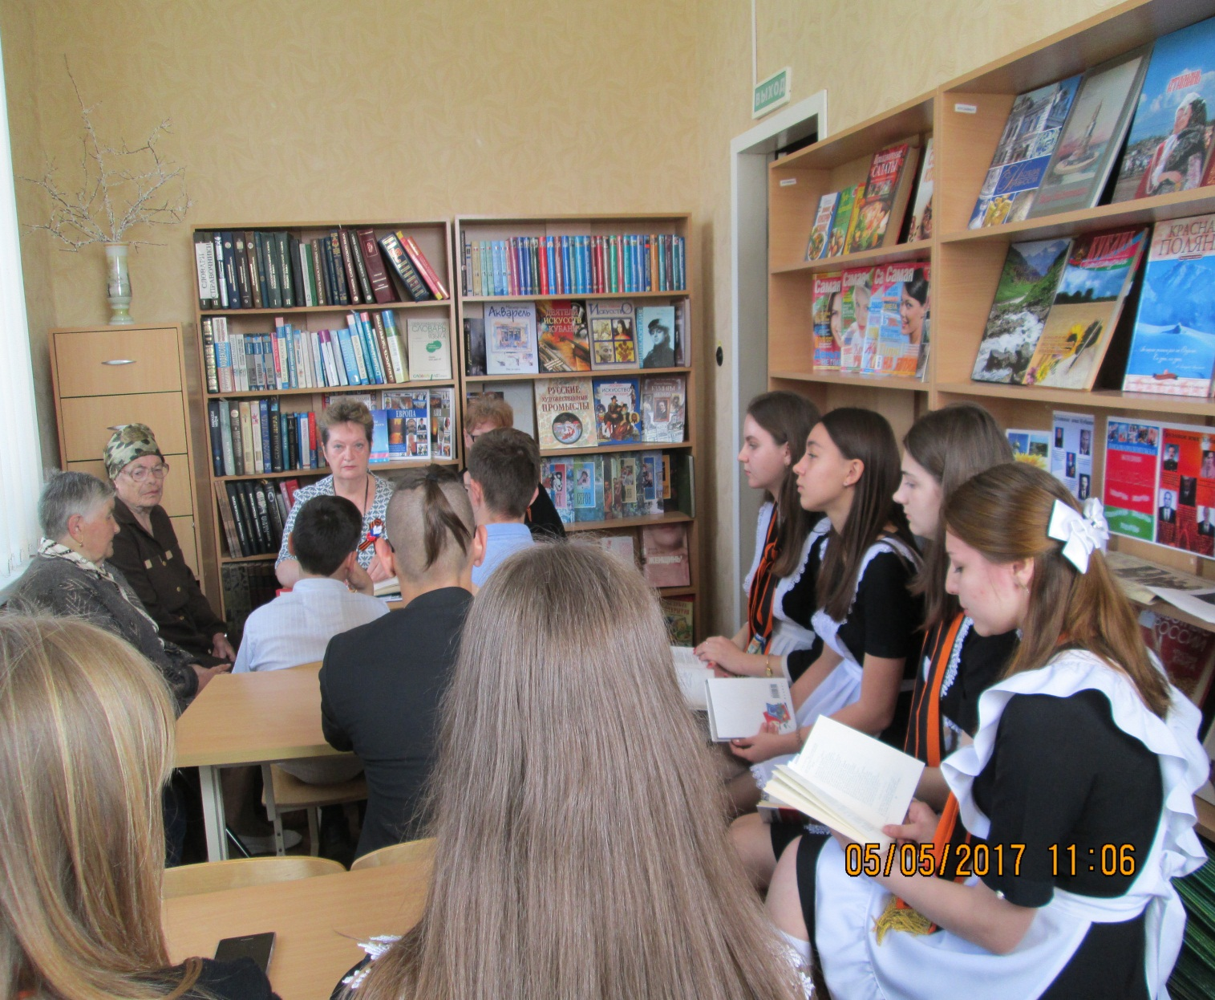

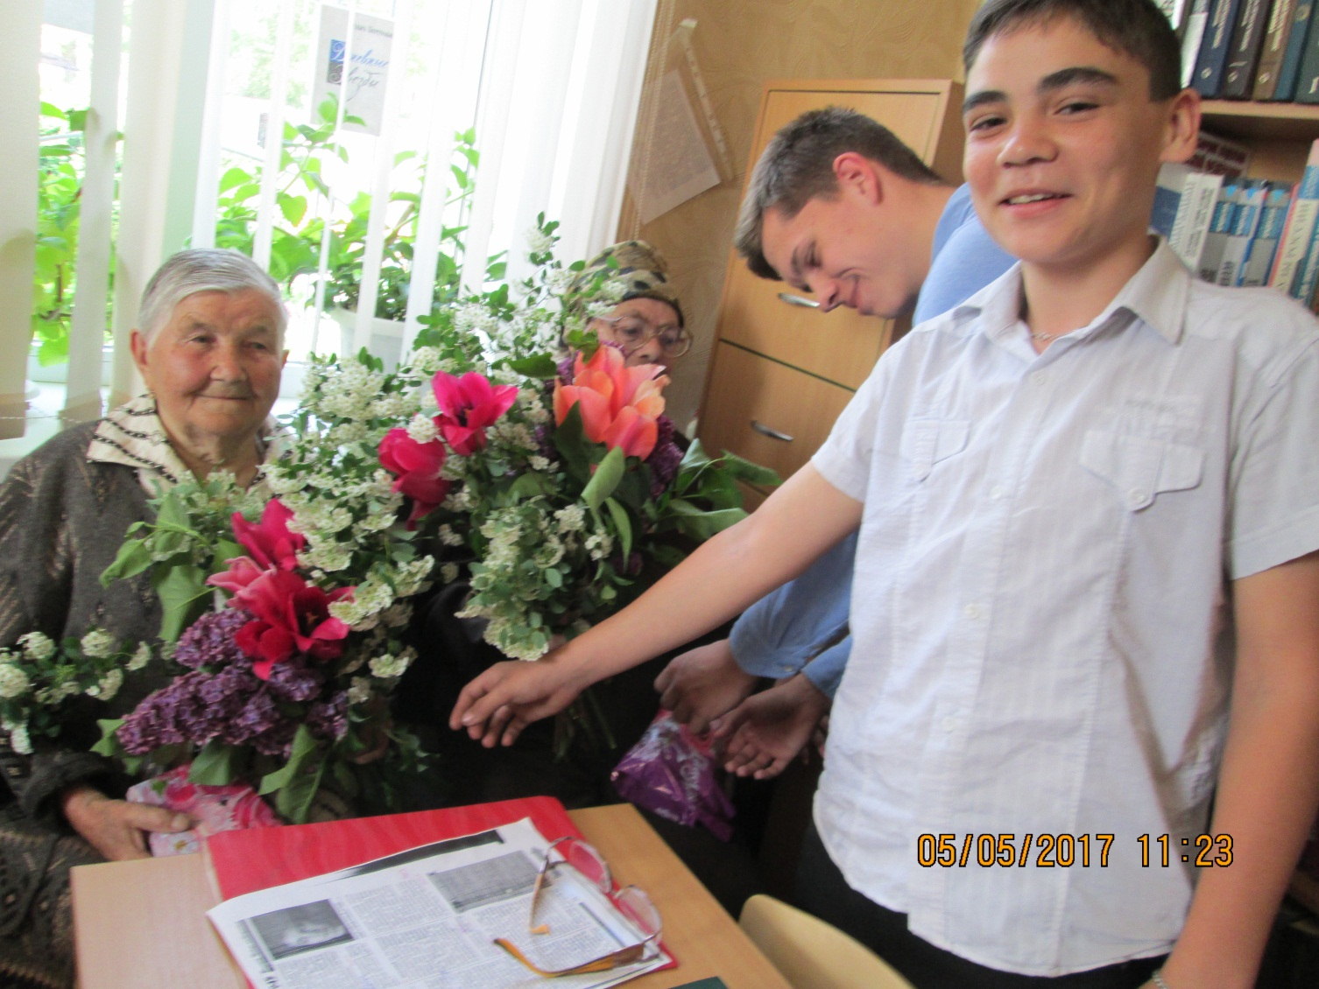

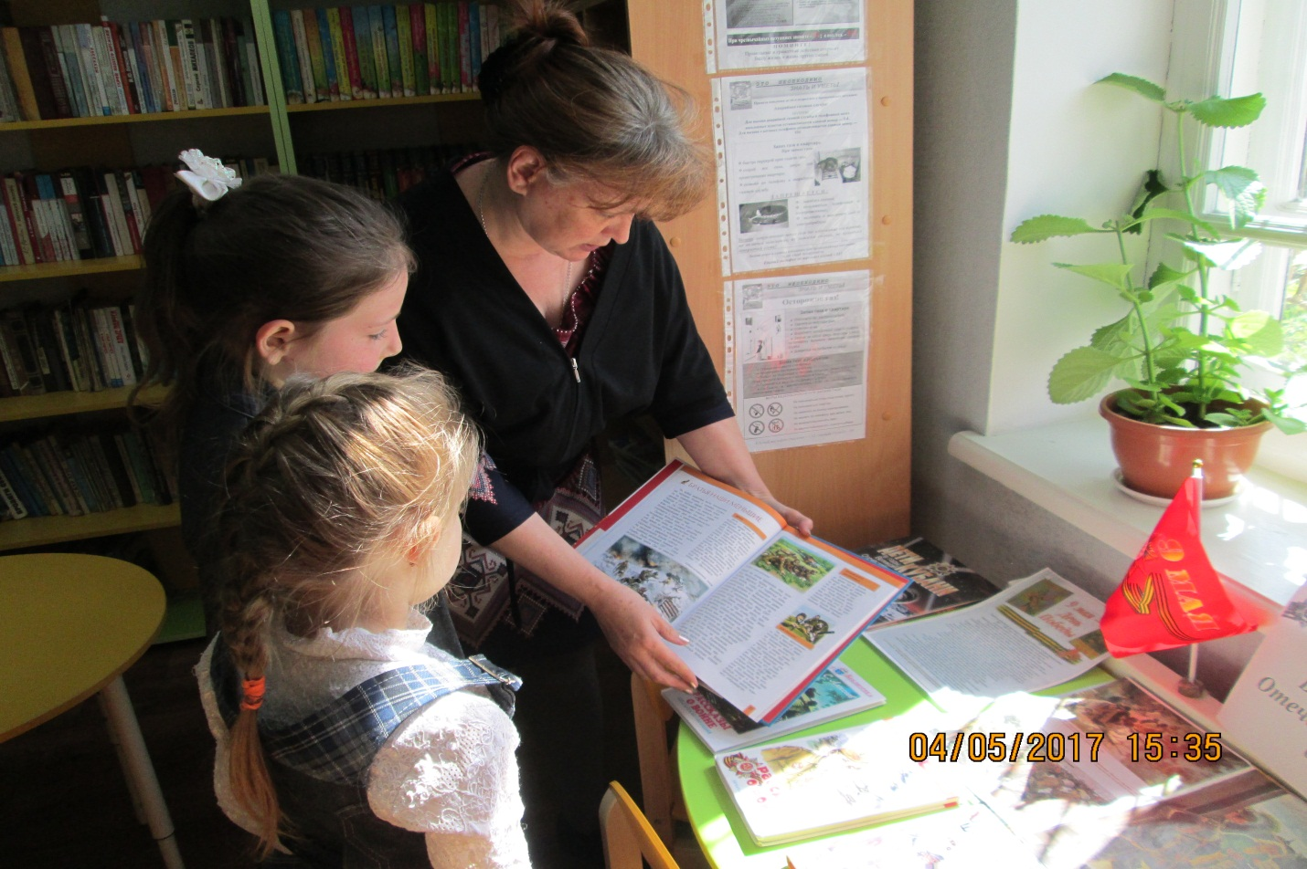В сельской детской библиотеке №1 станицы Кавказской библиотекарь Цыбулина Тамара Евгеньевна 4 мая 2017 года подготовила выставку – плакат «Великая поступь Победы». На ней были представлены плакаты, фотографии, карты, книги о Великой Отечественной войне.

